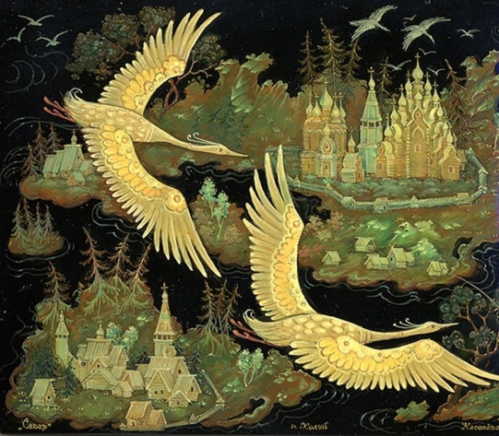

**Проект «О Русь, взмахни крылом…»**

**Музыкальное развитие**

У каждого народа есть своя культура, язык и традиции, которые передаются « из уст в уста», поддерживая связь времен и поколений. Нарушится эта связь и потеряется народ, исчезнет страна. И потому русский язык, русская народная культура – это наше богатство, клад, которые мы берегли, и будем беречь.

В этом году в нашем детском саду стартовал проект по приобщению детей к истокам русской народной культуры «О Русь, взмахни крылами …» и в рамках этого проекта, 19 октября прошёл музыкальный фольклорный досуг «В гостях у бабушки» в младшей группе «Колокольчики».

В настоящее время интерес к народному творчеству, родной культуре, возрастает, в них знания наших предков об окружающем мире, языке, природе, они - родник мудрости, духовности, нравственности и здоровья!

Детство - начало жизни, и мы, взрослые, должны наполнить его родным словом русского фольклора. Детский фольклор - это особая область народного творчества. Она включает целую систему поэтических и музыкально-поэтических жанров фольклора. В течение многих веков прибаутки, потешки, приговорки любовно и мудро поучают ребёнка, приобщают его к высокой моральной культуре своего народа. Ценность детского фольклора заключается в том, что с его помощью взрослый легко устанавливает с ребёнком эмоциональный контакт, эмоциональное общение.

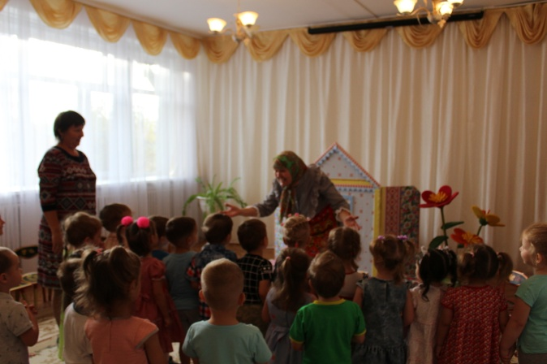Вот и наш досуг был наполнен детским фольклором от начала до конца. Он как бы подытожил, обобщил опыт, который приобрели дети в раннем возрасте. Познакомились с бабушкой Варварой, которая их встретила ласковым словом: Какие вы ладные да нарядные! Катенька-Катюшка!

Хорошая девчушка! Витюша- умница,

Ульяна –красавица,

А Дашечка, словно пташечка!

А Артём – молодец, Богдан – удалец!

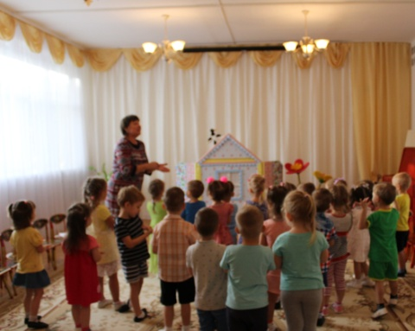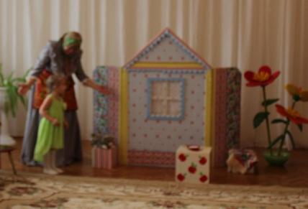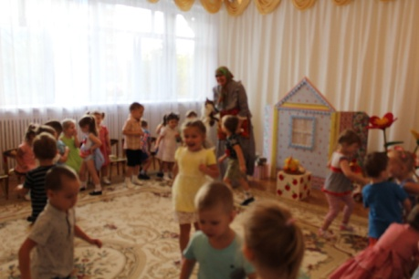

Дети исполнили знакомые русские народные песенки, пестушки «Сорока», «Ладушки», рассказали потешку «Как у нашего кота», поиграли с игру «Мыши водят хоровод», убежали от Жучки, вместе рассказали русскую народную сказку «Колобок». Научились плясать весёлую пляску «Колобок», и расставаясь с бабушкой Варварой каждый получил на память раскраску колобка.

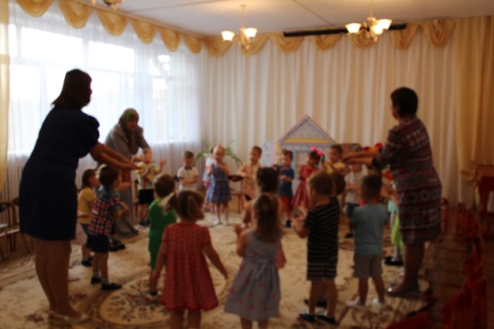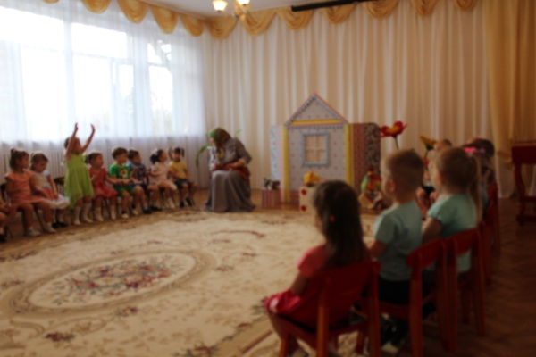

Произведения народного фольклора - ценный и самобытный материал. В них сама жизнь. Интересное содержание, богатство фантазии, яркие художественные образы привлекают внимание детей, доставляют им радость и в то же время оказывают на него свое воспитательное воздействие. Они поучительны чистотой и непосредственностью, трогают сердце. Чем раньше соприкасаешься с ним, тем лучше. Об этом стоит задуматься всем нам, кто причастен к трудному делу – формированию личности.

